##### Truy cập chức năng danh sách hợp đồng lao động

Nhân sự 🡪 Thông tin nhân viên 🡪 Hợp đồng lao động 🡪 Danh sách hợp đồng lao động

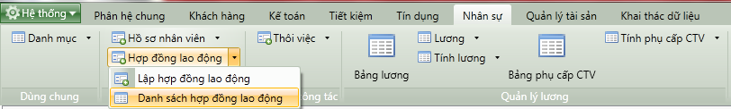

1. Cây thực đơn truy cập Danh sách hợp đồng lao động

##### Thao tác thực hiện

* Giao diện

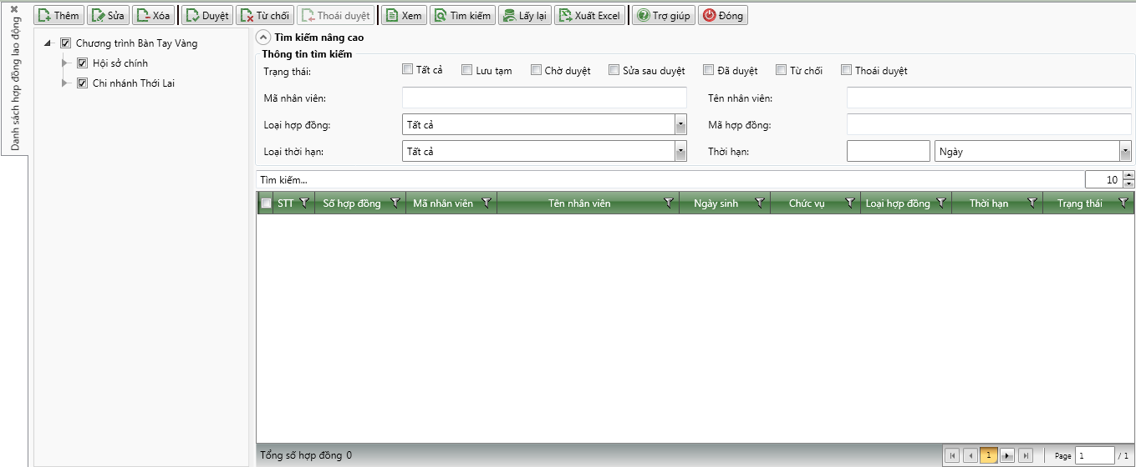

1. Danh sách Hợp đồng lao động

* Nhập thông tin

|  |  |  |
| --- | --- | --- |
| **STT** | **Tên trường** | **Diễn giải** |
| ***Cây tìm kiểm*** | | |
|  | Combo box Phòng giao dịch | * Tìm kiếm nhân viên theo phòng giao dịch * Lựa chọn phòng giao dịch cần tìm kiếm thông tin * Giá trị mặc định là phòng giao dịch mà tài khoản đăng nhập vào |
| ***Thông tin tìm kiếm nâng cao*** | | |
|  | Trạng thái | * Tìm kiếm hợp đồng lao động theo Trạng thái bản ghi. * Người dùng tích chọn một hoặc nhiều trạng thái trong ô chọn. |
|  | Mã nhân viên | * Tìm kiếm hợp đồng lao động theo Mã nhân viên * Người dùng nhập từ bàn phím Mã nhân viên. |
|  | Tên nhân viên | * Tìm kiếm hợp đồng lao động theo Tên nhân viên * Người dùng nhập từ bàn phím Tên nhân viên. |
|  | Loại hợp đồng | * Tìm kiếm hợp đồng lao động theo Loại hợp đồng * Người dùng chọn một hoặc tất cả Loại hợp đồng trong hộp chọn. |
|  | Mã hợp đồng | * Tìm kiếm hợp đồng lao động theo mã hợp đồng lao động * Người dùng nhập từ bàn phím Mã hợp đồng |
|  | Loại thời hạn | * Tìm kiếm hợp đồng lao động theo Loại thời hạn * Người dùng chọn một hoặc tất cả Loại thời hạn trong hộp chọn. |
|  | Thời hạn | * Tìm kiếm hợp đồng lao động theo thời hạn hợp đồng * Người dùng nhập từ bàn phím |
|  | Danh sách hợp đồng lao động | * Danh sách bao gồm các cột:   + STT   + Số hợp đồng   + Mã nhân viên   + Tên nhân viên   + Ngày sinh   + Chức vụ   + Loại hợp đồng   + Thời hạn   + Trạng thái |

##### Tìm kiếm

* : Bấm tìm kiểm để tìm kiếm hợp đồng lao động theo các thông tin tìm kiếm đã được nhập

##### Điều kiện ràng buộc

* Đã tồn tại hợp đồng lao động